中国人民大学 “ 一人一栈” 计划书
1 什么是 “ 一人一栈” 计划？

“一人一栈”计划是2023年由中国人民大学发起的针对本科学生的创新实践开发项目 ， 旨在帮助同学们设计和实现自己的网络协议栈。该项目基于TCP/QUIC协议的原理 ，但使用UDP协议进行实现 ，让同学们能够更深入地了解和掌握计算机网络协议的原理和实现。
与中国科学院大学2019年推出的“ 一生一芯”计划类似 ，“ 一人一栈”项目也是一个实践性的项目 ，需要同学们进行实际的设计和编程工作 ，但“ 一人一栈”计划更侧重于网络协议栈的设计和实现 ，需要同学们掌握网络协议知识和编程技能。“ 一人一栈”项目将使同学们更加深入地了解和掌握计算机网络协议的工作原理和实现方式 ，掌握如何设计和实现一个可靠的、高效的协议栈。
通过参与“ 一人一栈”计划 ，同学们将提高实践能力和解决问题的能力 。你们将需要设计和实现一个完整的传输层协议栈的功能模块 ，如序号、包类型、确认机制、丢包检测、拥塞控制等。这些功能模块需要根据TCP/QUIC协议的原理进行设计和实现 ，以确保协议栈的正确性和可靠性。这需要同学们具备较高的编程技能和网络协议知识 ，同时也需要具备主动思考、发现问题并解决问题的能力。
总之 ，“ 一人一栈”项目是一个非常有意义的实践项目 ，将为同学们提供宝贵的经验和技能 ，帮助你们更好地适应未来的学习和工作。

注：“ 一生一芯”计划由中国科学院大学于2019年8月启动 ， 旨在通过让学生设计处理器芯片并完成流片 ，培养具有扎实理论与实践经验的处理器芯片设计人才。“ 一生一芯”计划的意思是让参与计划的每位学生带着自己设计的处理器芯片毕业。该计划已培养了十数名处理器芯片设计人才 ，并已进行到第三期 ，并在国科大实践经验的基础上向全国辐射。

2 预备知识

2.1 网络体系结构
网络体系结构就是以完成不同计算机之间的通信合作为目标 ，把需要连接的每个计算机相互连接的功用分成明确的层次 ，在结构里面它规定了同层次进程通信的协议及相邻层之间的接口及服务。实际上网络体系结构就是用分层研究方法定义的计算机网络各层的功能、各层协议以及接口的集合。 目前主流的网络体系结构有以下两种：
1. OSI 模型：
。OSI模型是由国际标准化组织（ ISO） 于1984年制定的。

。它将网络通信分为七个层次 ，每个层次都有特定的功能 ，这些层次从底部到顶部分别是：物理层、数据链路层、 网络层、传输层、会话层、表示层和应用层。
。每一层负责不同的任务 ，例如物理层负责传输比特流 ，数据链路层负责数据帧的传输和错误检测 ，网络层负责数据包的路由等。
。OSI模型提供了一个框架 ，使不同厂商的设备和软件能够进行互操作。
2. TCP/IP 模型：
。TCP/IP 模型是互联网通信协议的基础 ， 由美国国防部高级研究计划局（ DARPA） 开发。
。它将网络通信分为四个层次 ，从底部到顶部分别是： 网络接口层、 网络层、传输层和应用层。
。与OSI模型不同 ，TCP/IP模型中的数据链路层和物理层合并为网络接口层。
。传输层的 TCP（传输控制协议）和 UDP（用户数据报协议）是TCP/IP模型的核心协议 ，负责在端到端之间提供可靠的数据传输服务。
。应用层包括了各种各样的应用协议，例如HTTP、FTP、SMTP等， 它们定义了数据的格式和传输的规则。

2.2 TCP/UDP概述
网络协议的设计依托于网络模型。在现实中使用的更常见的是TCP/IP模型 ，其中包含4层 ，分别是：物理层、数据链路层、 网络层、传输层、应用层。其中和用户最相关的是传输层 ，网络技术最丰富的也是传输层 ，因此“ 一人一栈”计划 的具体操作的协议层暂定为传输层。
传输层解决的是“ 端”到“ 端”之间的传输问题 ，这里的“ 端”指的是发送端和接收端 ，具体来说就是“ 发送数据的程序”和“接收数据的程序”。计算机上程序是以端口号来标识的 ，所以指定了某台计算机的端口号就可以找到对应的程序。

主流的传输层协议共有两种：
• Transmission Control Protocol(TCP)
• User Datagram Protocol(UDP)
其中 ，TCP是面向连接的 ，也就是说TCP在发送数据前会事先和接收端建立连接 ，连接建立成功后才会正式发送数据。 同时 ，TCP也会确保数据的可靠传输 ，如果在传输过程中发生了丢包 ，TCP会重传丢失的包来确保接收端正确接收数据。而UDP是无连接的 ，也不会确保可靠传输。
TCP协议和UDP协议没有绝对的优劣之分 ，各有各的适用场景。TCP协议适合文件传输这类需要确保数据准确性的场景 ，UDP协议适合视频通话这类对实时性要求较高的场景 ，但也并非绝对。 由于TCP协议具有 重传二义性 等问题 ，近年来基于UDP协议来实现可靠传输的协议应用的越来越广泛 ，如QUIC协议。本Lab的目标也是带领大家使用UDP实现一个具有TCP协议某些特性的传输协议 ，具体包含：可靠传输、丢包检测、拥塞控制等等。

2.3 拥塞控制概述

互联网中时时刻刻都有巨量的数据同时在传输 ，数据的传输都依托于相同的互联网硬件基础 ，因此对于数据发送的规则就需要谨慎制定。大量的数据如果都集中在网络中的一处就会发生网络拥塞 ，中间的交换节点也会大量丢弃超出接收上限的报文 ，轻者会造成带宽等资源的浪费 ，重者会导致大量传输连接断开。拥塞控制就是计算机网络中的一种重要机制 ，用于管理网络中的数据流量 ，以避免网络拥塞并维持网络性能。其主要目标是确保网络资源（如带宽、缓冲区等） 在负载高时能够有效地分配和利用 ，从而提高网络的稳定性和吞吐量。
拥塞控制在计算机网络中是必需的 ，因为它能够解决以下几个问题：
1. 避免网络拥塞： 当网络中的数据流量超过其处理能力时 ，会发生网络拥塞 ，导致数据包丢失、延迟增加甚至网络崩溃。拥塞控制通过限制发送速率 ，防止数据包过多同时进入网络 ，从而避免了拥塞的发生。
2. 保证公平性：在共享网络资源的情况下 ，拥塞控制确保不同的发送方能够公平地共享网络带宽。通过限制发送速率和调整拥塞窗口 ，拥塞控制确保每个发送方都有机会发送数据 ，而不会被某些发送方垄断网络资源。
3. 提高网络性能：通过动态调整发送速率以适应网络条件的变化 ，拥塞控制可以提高网络的吞吐量和性能。通过避免拥塞 ，网络资源能够更有效地利用 ，从而提高整个网络的性能。
2.4 算法： Delayed ACK
Delayed ACK（延迟确认） [1]是TCP协议中的一种优化技术 ，用于减少确认消息的数量 ，从而提高网络的性能和吞吐量。在TCP通信中 ，接收方通常会立即确认收到的每个数据包 ，但通过延迟确认 ，可以将多个确认合并成一个 ，从而减少确认消息的数量 ，降低网络负载。
[1] Robert T. Braden. "Requirements for Internet Hosts - Communication Layers." RFC 1122, Request for Comments, RFC Editor, October 1989. [Online]. https://www.rfc-
editor.org/info/rfc1122.
注：数据报文和确认报文在传输层协议层面地位相同 ，因为它们都需要使用一个报文头部 ，开销相同

Delayed ACK的原理如下：
1. 接收方等待一段时间： 当接收方收到数据包时 ，并不立即发送确认消息 ，而是等待一段时间（通常为200ms左右） ，以便将多个收到的数据包的确认合并成一个。
2. 合并确认消息：在等待时间内 ，如果接收方收到了另一个数据包 ，则可以将前一个数据包的确认与后一个数据包的确认一起发送 ，从而减少了确认消息的数量。

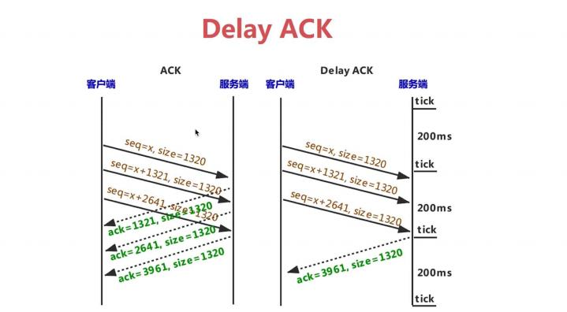
参考自 ：https://www.cnblogs.com/sailorlee11/p/13905394.html

2.5 算法： DupACK
重复ACK（ Duplicate ACK） [2]是指在网络通信中 ，接收方接收到重复的确认（ACK） 数据包。重复ACK的产生通常是由于发送方发送的数据包在传输过程中出现了丢失或乱序 ，导致接收方在收到数据包后发送了多次对同一数据包的确认。
[2] Blanton, E., Paxson, V., & Allman, M. (2009, September). TCP Congestion Control (Request for Comments No. 5681). RFC Editor. https://www.rfc-editor.org/info/rfc5681.
重复ACK的产生可能会触发发送方的快速重传机制 ，即发送方在接收到连续的重复ACK后 ，会假定对应的数据包丢失 ，并立即重传该数据包 ，以加速数据的传输和恢复丢失的数据包。这种机制被称为快速重传（ Fast Retransmit）。
重复ACK的出现是网络中出现问题的指⽰之一 ，可能表明网络拥塞或数据包丢失。 因此协议栈通常会利用重复ACK来进行拥塞控制和恢复机制 ，以确保数据的可靠传输。

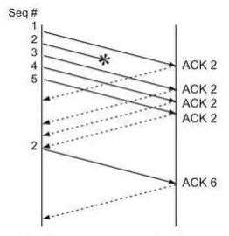
参考自 ：https://blog.csdn.net/u011019726/article/details/94381959

2.6 算法： RACK
RACK (Recent ACKnowledgment)[3]是一种TCP拥塞控制算法 ， 旨在提高网络性能和可靠性。 它基于最近的ACKnowledgment（ACK）信息 ，即对最新收到的数据包的确认 ，来更有效地识别丢失的数据包并进行快速恢复。
[3] Cheng, Y., Cardwell, N., Dukkipati, N., & Jha, P. (2021, February). The RACK-TLP Loss
Detection Algorithm for TCP (Request for Comments No. 8985). RFC Editor. https://www.rfc- editor.org/info/rfc8985.

RACK的原理可以简要描述如下：
1. 最近ACK的跟踪: RACK跟踪最新收到的ACKnowledgment。这些ACK表⽰接收方成功收到了数据包 ，并准备好接收下一个数据包。
2. 跟踪ACK之间的间隔时间: RACK测量最近ACK之间的时间间隔。这可以用来判断是否存在丢包情况。如果一段时间内没有收到预期的ACK ，就意味着可能有数据包丢失或延迟。
3. 选择性重传: 当RACK检测到一段时间内未收到预期的ACK时 ，它会认定这些未确认的数据包可能丢失了。与传统的重传机制不同 ，RACK只重传最后一个被确认的数据包之后发送的未确认数据包，
而不是等待超时并重传一整个窗口 。这样可以更快地恢复丢失的数据包 ，减少了等待超时的延迟。
4. 减小重传延迟: 通过快速重传最新未确认的数据包 ，RACK可以显著减少重传延迟。这使得网络能够更快地适应丢包并恢复正常传输速率。

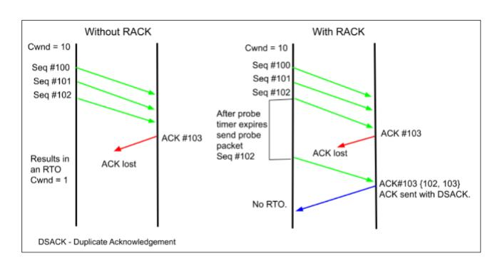
参考自 ：https://gvisor.dev/blog/2021/08/31/gvisor-rack/

2.7 算法：AIMD
AIMD（Additive Increase Multiplicative Decrease） [2] 是—种流量控制算法 ，通常用于TCP
（Transmission Control Protocol） 的拥塞控制。 它通过增加拥塞窗口大小来实现网络带宽的有效利用 ，并通过减少拥塞窗口大小以响应网络拥塞情况。
[2] Blanton, E., Paxson, V., & Allman, M. (2009, September). TCP Congestion Control (Request for Comments No. 5681). RFC Editor. https://www.rfc-editor.org/info/rfc5681.
在AIMD中 ，发送方根据网络拥塞的情况动态调整其发送速率。 当网络负载轻时 ，发送方会增加其拥塞窗口 ，逐渐增加发送的数据量 ，以充分利用可用带宽。—旦检测到网络拥塞 ，发送方会采取措施来减少拥塞窗口的大小 ，从而减少发送的数据量 ，以减轻网络拥塞状况。
具体来说 ， 当TCP连接启动时 ，发送方会以较小的拥塞窗口开始发送数据。随着时间的推移 ，每次成功接收到确认信息后 ，发送方会逐渐增加拥塞窗口的大小 ，即加性增加。—旦发生超时或检测到网络拥塞 ，发送方会将拥塞窗口大小减半 ，即乘性减少 ，以避免进—步加重网络拥塞。

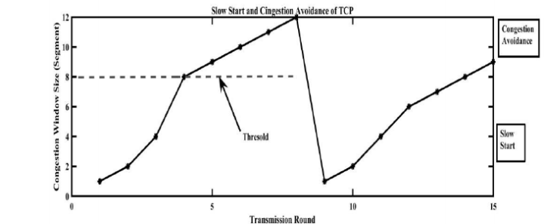
参考自： https://www.researchgate.net/figure/TCP-congestion-control-AIMD- mechanism_fig1_281646945

3 开发任务
1. 根据《开发任务一操作指南》进行代码开发：通过新增加一种除数据包和默认ACK包以外的新的包类型 ，熟悉代码框架；
2. 根据《开发任务二操作指南》进行代码开发：在默认每包确认（ACK）机制基础上 ，根据不同的ACK机制原理 ，添加一种新的ACK机制（推荐延迟ACK机制（ Delayed ACK））；
3. 根据《开发任务三操作指南》进行代码开发：根据丢包检测的原理 ，添加一个简单的丢包检测机制模块（推荐DupACK机制或简化版的RACK机制）；
4. 根据《开发任务四操作指南》进行代码开发：根据拥塞控制的原理 ，添加一个基础的拥塞控制算法模块（推荐AIMD机制）；
5. 根据《开发任务五操作指南》进行代码开发： 自由发挥 ，设计属于你自己的、你自己命名的拥塞控制算法；

